Лабораторна робота 16
Наповнення блогу. Оптимізація зображень

Google рекомендує створювати сайти, оптимізовані для перегляду на мобільних пристроях і зі швидкістю завантаження частини контенту, видимої до прокрутки, що не перевищує 1 секунду. Виходить, що для повільних сайтів проблеми з аудиторією і продажами плавно переходять у проблеми з SEO.
Також існують не такі явні, але не менш відчутні недоліки повільного завантаження сайту. З недавніх пір і в AdWords враховується швидкість завантаження сторінок (метрика load time grade). За повільний сайт доведеться більше платити. Високе навантаження на сервер призводить до того, що за підвищене навантаження знову доведеться заплатити більше.
Проблема швидкого завантаження стає особливо актуальною в міру збільшення частки мобільних пристроїв. Сьогодні вже половина трафіку припадає на планшети і телефони, а значить, варто звертати увагу на середню швидкість Інтернету. Тому, якщо власники сайтів хочуть залишатися конкурентоспроможними в найближчі роки і перестати втрачати гроші, то їм необхідно задуматися про оптимізацію свого ресурсу.
Є велика кількість сервісів для вимірювання швидкості завантаження сайту: Деякі з них, як Host-tracker.com, не тільки показують розмір сторінок і час завантаження, але і дозволяють моніторити доступність веб-сайту в різних країнах світу 24/7 (рис. 1). Можна налаштувати безкоштовну відправку повідомлень і звітів (протягом 30 днів) про доступність сайту на свій e-mail.
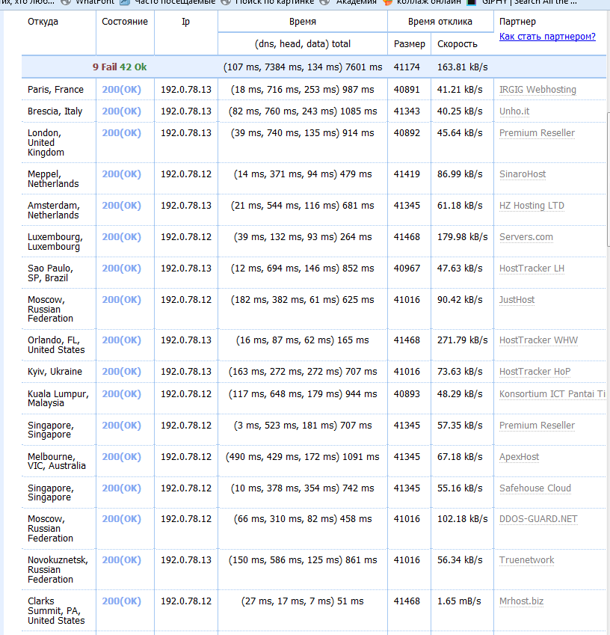
Рис. 1. Звіт сервісу Host-tracker.com про доступність аналізованого сайту
На швидкість завантаження сторінок сайту впливає безліч чинників. Їх можна розділити на ті, які не залежать від веб-майстра, і ті, що залежать саме від нього. Фактори, що впливають на швидкість завантаження сторінок, не залежні від веб-майстра:
- швидкість з'єднання пристрою відвідувача з мережею Інтернет, яка забезпечується його провайдером;
- географічне розташування пристрою (його віддаленість від сервера, на якому розташований сайт);
- технічні характеристики мережевого обладнання, розташованого на маршруті від веб-сайту до пристрою відвідувача;
- продуктивність пристрою відвідувача.
Фактори, що впливають на швидкість завантаження сторінок, безпосередньо залежать від веб-майстра:
- обраний хостинг (сервер, на якому зберігається сайт);
- складність верстки сторінок;
- ресурсоємність програмного коду, виконуваного як на стороні сервера, так і на стороні користувача;
- розмір запитів до сервера;
- налаштування кешування;
- кількість файлів, що використовується для побудови сторінки;
- параметри стиснення зображень.

Наявність візуальних мультимедіа на сайтах
Одним з головних чинників привабливості є наявність відео та фото. Також привертає увагу користувачів інформація, подана за допомогою інфографіки. Використання цих елементів на сайті дозволить йому стати більш привабливим в очах користувачів, а значить і приведе до поліпшення ранжирування. Найкращим чином ці елементи можна поєднувати на YouTube, чия популярність зростає з кожним роком, а значить з його допомогою можна домогтися високої конверсії та переглядів. Ці переваги використовують в відеомаркетінгу.
Методи роботи з графічними матеріалами при комплексному використанні сприяють поліпшенню індексування та ранжирування зображень на сайті. Разом з тим, добре оптимізована графіка допомагає встановити емоційний зв'язок з відвідувачами ресурсу. Зображення пожвавлюють сторінки з текстом, додаючи яскраві кольори і образи, до великого задоволення користувачів. На додаток до всього, графічні зображення можуть служити також джерелом додаткового пошукового трафіку для сайту.
Можна сформулювати наступні рекомендації щодо оптимізації графічного контенту:
- графічні файли повинні бути доступні для пошукових роботів
(у файлі robots.txt папки із зображеннями не повинні закриватися від індексації);
- зображення бажано додавати в карту сайту;
- якщо виникає необхідність – рекомендується створювати кілька версій зображення, використовувати графічні мініатюри;
- можна залучати зовнішні посилання для найбільш цінних зображень;
- рекомендується забезпечити унікальність графічних матеріалів (розміщувати власні фото).

Оптимізація зображень
Одним з найпростіших способів зменшити час відгуку сторінок на сайті є оптимізація зображень. Використання зображень поряд з іншою інформацією на сторінках сайту – чудова можливість для залучення додаткових відвідувачів за допомогою пошукових систем, коли користувач здійснює пошук за картинками. Крім цього, графічні зображення дозволяють утримувати увагу користувачів і полегшують сприйняття контенту. Але для того, щоб графічні елементи приносили користь сайту, вони повинні бути SEO-дружніми, тобто правильно оптимізовані в HTML-коді сторінки.
Пошукові системи можуть з легкістю інтерпретувати текст, але при розпізнаванні графічних елементів вони стикаються з певними обмеженнями. Тому зараз для оптимізації зображень все ще потрібно коректно прописувати атрибути, призначені для цих цілей. До них можна віднести наступні:
- alt – альтернативний текст для опису зображення;
- title – спливаюча підказка (підпис);
- width – ширина зображення;
- height – висота зображення.
Для того, щоб пошуковий робот зміг визначити, що саме зображено на картинці, він в першу чергу сканує тег alt. Тому власникам сайтів, які в якості контенту переважно використовують зображення, бажано до цього факту поставитися з максимальною увагою.
Іменування графічних файлів. Файл – це ще один покажчик,за допомогою якого пошукові системи можуть визначати тематику зображення. При іменуванні графічних файлів можна спиратися на такі рекомендації:
- імена повинні бути прості та зручні користувачеві;
- можна використовувати ключові слова в назві файлу;
- не використовувати назви файлів без смислового навантаження (наприклад, IMG2378953.jpg);
- кількість слів у файлі не повинна перевищувати 4–5;
- замість пробілів між словами використовувати дефіс;
- при необхідності використання однієї смислової основи в імені файлів для різних зображень, просто додавати ідентифікатор (наприклад, kurtka-01.jpg, kurtka-02.jpg, kurtka-03.jpg тощо);
Вибір формату зображень
Вибір оптимального формату зображення дозволяє помітно прискорити завантаження веб-сторінки без шкоди для якості картинки. У більшості користувачів сформувалися високі вимоги до цих чинників. Щоб їх задовольнити, необхідно дотримуватися балансу між часом завантаження і прийнятними візуальними характеристиками зображень. Насправді не існує поняття «кращий формат», але для конкретного типу зображення можна вибрати найбільш підходящий
в поєднанні з ефективними методами стиснення. Розглянемо кілька популярних графічних форматів:
- GraphicsInterchangeFormat (GIF) – цей формат зображення найкраще підходить для зображень, в яких використовується 1–2 кольори, наприклад, логотипи або анімація. Особливості: прозорий фон, відсутнє змішання кольорів.
- PortableNetworkGraphics (PNG) – забезпечує високу якість, але при цьому генерує файли великого розміру, які часто не підходять для використання в мережі. Існують винятки, наприклад, коли потрібно надзвичайно високу якість: твори мистецтва (картини).
- JointPhotographicExpertsGroup (JPEG) – це бажаний формат для зображень в мережі Інтернет. Показує велику різноманітність кольорів і генерує файли меншого розміру, ніж PNG. Цей формат чудово підходитьдля фотографій, а також для ілюстрацій, де присутні градієнт, тіні і т. п.
Зберігати зображення краще з застосуванням прогресивної схеми стиснення (progressive JPEG) замість базового режиму кодування (baseline JPEG). У такому випадку рисунок буде завантажуватися швидше, поступово збільшуючи ступінь деталізації.
Приклад розміру одного і того ж зображення при використанні різних форматів: GIF (256 кольорів) – 42K; PNG-8 (256 кольорів) – 37K; PNG-24 – 146K; JPG (60 quality) – 32K.
Є декілька безкоштовних інструментів, які допомагають зменшити
і оптимізувати зображення. Наприклад, он-лайн доступний та зручний інструмент для оптимізації зображень для веб-сайту Image Optimizer від Dynamic Drive. Являє собою веб-інструмент для стиснення зображень. Адреса - http://tools.dynamicdrive.com/imageoptimizer/
Google звертає чималу увагу на наявність оптимізації сайту під мобільний пристрій і те, наскільки зручно себе почувають мобільні відвідувачі на ньому. Якщо результат виявляється позитивним, то такий сайт,за інших рівних, виявиться в системі ранжирування вище таких же сайтів,але не оптимізованих під використання на мобільних пристроях. Причому це буде діяти не тільки при пошуку з мобільного пристрою, але і з різних стаціонарних пристроїв. За допомогою інструменту https://www.google.com/webmasters/tools/mobile-friendly/ можна перевірити, чи зручний аналізований сайт для використання з мобільного пристрою.

Хід роботи
1. Заздалегідь підготуйте у текстовому редакторі текст 5-7 статей.
2. Підберіть необхідні зображення.

3. Оптимізуйте зображення.

3.1. Застосувати рекомендації щодо імен графічних файлів;

3.2. Прописати атрибути рисунків: заголовок, підпис, опис. Вкажіть альтернативний текст, який з'являється, якщо відображення зображень вимкнено;

3.3. Перевірити, чи правильно вибрано формати зображень;

3.4. Зменшити та оптимізувати зображення, які потребують цього, результати занести у таблицю 1, де оцініть розмір зображень до і після оптимізації

Навести принтскрин результату оптимізації.

Таблиця 1

Розмір зображень до і після оптимізації
Назва файлу | Тип файлу | Розмір до оптимізації | Розмір після оптимізації | % зменшення розміру файлу

4. Створіть статтю у середовищі ВП. Виконайте редагування тексту, виділивши ключові місця (накресленням, кольором, розміром або типом шрифту). Переконайтеся, що текст легко читаємий. Початок статті оформіть у вигляді анонсу, решта тексту має з'являтися при натисканні посилання Далі. Вкажіть використані джерела (якщо є), оформивши їх у вигляді посилань.
5. Віднесіть статтю до певної рубрики (категорії), вкажіть ключові слова (позначки).
6. Після попереднього перегляду опубліку йте статтю.
7. Створіть аналогічно ще 5 статей.
9. До 1-2 зі статей додайте відеоролики (врахуйте, що їх розмір буде обмежений можливостями сайту!).
10. Перегляньте статті на сайті, переконайтеся, що вони опубліковані.
12. Додайте за допомогою друзів коментарі до статей, входячи під різними логінами. Як адмін спробуйте схвалення чи редагування коментарів.
13. Розповідаючи про себе на сторінці Про автора, вкажіть інформацію про те, де ви навчаєтесь, та оформіть текст з назвою факультету чи спеціальності як посилання на сайт факультету чи кафедри КСіТ.
14. Визначте швидкість завантаження сайту та зробіть висновки, чи задовільна ця швидкість.
Завдання 1-14 виконати на наступне заняття.
15. На заняття через тиждень підготуйте та опублікуйте ще 6 статей.

